Juan David Zuluaga
jdzuluaga0511@gmail.com
PRUEBA TÉCNICA - PARAMETRIZADOR / DESARROLLADOR
DE AUTOMATIZACIONES RPA
Automatización de Consulta Judicial y Envío de Documentos

Contenido
Herramienta utilizada y versión 2
Stack tecnológico 2
¿Por qué N8N? 2
Resumen de la solución 3
Descripción general 3
Diagrama ASCII del flujo 4
Cómo configurar y ejecutar el bot 5
Requisitos previos 5
Estructura del proyecto 5
Levantar el entorno 5
Contenedores en ejecución 5
Configuración de credenciales en n8n 6
Crear la tabla de logs en PostgreSQL 6
Importar el flujo en n8n 6
Formato del correo disparador 6
Variables de configuración 7
Decisiones técnicas clave 8
Estrategia para identificar el sexto resultado 8
Cómo se extrae el nombre del correo 8
Cómo se maneja la descarga del archivo 8
Estrategia DOC → CSV (fallback) 8
Arquitectura de logs con PostgreSQL 8
Manejo de errores 9
Entregables del repositorio 10

Herramienta utilizada y versión

Stack tecnológico

Atributo | Detalle
Herramienta RPA | N8N (self-hosted vía Docker)
Versión | n8nio/n8n:latest
Motor de navegación | Browserless/Chrome (browserless/chrome:latest)
Base de datos | PostgreSQL 15 (logs_db)
Orquestación | Docker Compose v3.8
Correo | Gmail (OAuth2 vía credencial n8n)

¿Por qué N8N?
- Flujos visuales exportables como JSON y versionables con Git.
- Integración nativa con Gmail sin código adicional.
- Nodos de código JavaScript para lógica personalizada.
- Compatible con Browserless para scraping sin instalar Puppeteer localmente.
- Despliegue en Docker: aislado, reproducible y sin dependencias del sistema operativo host.

Resumen de la solución

Descripción general
El flujo automatiza end-to-end la consulta de procesos judiciales en la Rama Judicial de Colombia. Al recibir un correo electrónico con el nombre de una persona, el bot navega al portal judicial, extrae el sexto resultado, descarga el reporte en CSV y lo envía adjunto por correo al área responsable. Todos los eventos quedan registrados en PostgreSQL.

Diagrama ASCII del flujo
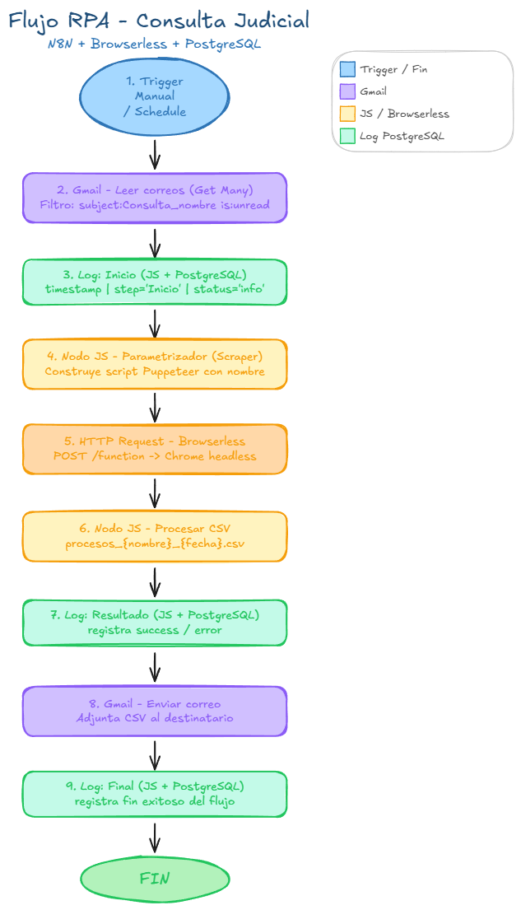

Cómo configurar y ejecutar el bot

Requisitos previos
- Docker Desktop instalado y en ejecución (Windows, Mac o Linux).
- Cuenta Gmail con acceso OAuth2 configurado en n8n.
- Puertos disponibles: 5678 (n8n), 3000 (Browserless), 5432 (PostgreSQL).
- Git para clonar el repositorio.

Estructura del proyecto
E:\usuario\docker\
docker-compose.yml <- Orquestación de servicios
export_logs.bat <- Script para exportar logs a .txt
.idea\ <- Configuración del IDE
logs\
logs.txt <- Logs exportados desde PostgreSQL
n8n\ <- (volumen externo: docker_n8n_data)

Levantar el entorno
Abrir una terminal en la carpeta raíz del proyecto y ejecutar:

# 1. Crear el volumen externo de n8n (solo la primera vez)
docker volume create docker_n8n_data

# 2. Levantar todos los servicios
docker-compose up -d

# 3. Verificar que los contenedores estén corriendo
docker ps

Contenedores en ejecución
n8n | n8nio/n8n:latest | 5678
browserless | browserless/chrome:latest | 3000
Postgres | postgres:15 | 5432

Configuración de credenciales en n8n
- Abrir http://localhost:5678 en el navegador.
- Ir a Settings > Credentials > Add Credential.
- Agregar credencial de tipo Gmail OAuth2 con tu cuenta de correo.
- Agregar credencial PostgreSQL: host=postgres, port=5432, user=n8n, password=n8n123, db=logs_db.

Crear la tabla de logs en PostgreSQL
Ejecutar el siguiente SQL una sola vez en la base de datos:

CREATE TABLE IF NOT EXISTS logs (
id SERIAL PRIMARY KEY,
timestamp VARCHAR(50),
step VARCHAR(100),
status VARCHAR(50),
message TEXT
);

Importar el flujo en n8n
- Abrir n8n en http://localhost:5678.
- Clic en el menú hamburguesa (arriba izquierda) > Import from File.
- Seleccionar el archivo flujo/rpa-consulta-judicial.json del repositorio.
- Asignar las credenciales de Gmail y PostgreSQL a los nodos correspondientes.
- Clic en Save y luego en Execute Workflow.

Formato del correo disparador
El correo que activa el flujo debe cumplir este formato:
Asunto: Consulta_nombre
Cuerpo: Oscar Martinez Davila
El subject debe contener 'Consulta_nombre' y el mensaje debe estar marcado como no leído (is:unread).

Variables de configuración

Variable | Valor actual | Dónde configurar
Correo destino | juanprueba0511@gmail.com | Nodo Gmail – Send
Correo evaluador | jhrey@tcc.com.co | Asunto del correo
Label Gmail | INBOX | Nodo Gmail - Get Many
Filtro subject | Consulta_nombre is:unread | Nodo Gmail – Search
URL Rama Judicial | https://consultaprocesos.ramajudicial.gov.co/... | Script Puppeteer
PostgreSQL Host | postgres | Credencial PostgreSQL en n8n
PostgreSQL DB | logs_db | Credencial PostgreSQL en n8n
Browserless URL | http://browserless:3000/function | Nodo HTTP Request
Timeout scraping | 30000 ms | Script Puppeteer

Decisiones técnicas clave

Estrategia para identificar el sexto resultado
El script Puppeteer espera a que cargue la tabla con 'table tbody tr' y luego accede al índice fijo [5] (base 0 = sexta fila). Se usa waitForSelector con timeout de 30 segundos para garantizar que la página haya cargado completamente antes de intentar acceder a los elementos. No se usan coordenadas fijas ni sleeps arbitrarios.

Cómo se extrae el nombre del correo
El nodo de Gmail retorna el campo snippet (resumen del mensaje). El nodo JS lo toma con $input.first().json.snippet y lo inyecta directamente en el template del código Puppeteer mediante interpolación de cadena (template literals). Esto garantiza que cualquier nombre de texto plano funcione sin transformaciones adicionales.

Cómo se maneja la descarga del archivo
Se usa page.setRequestInterception(true) para interceptar la respuesta HTTP del archivo CSV directamente en memoria. Esto evita la complejidad del manejo de directorios de descarga en un entorno Docker. El contenido se retorna como string en el JSON de respuesta de Browserless y luego el nodo JS lo convierte a binario con helpers.prepareBinaryData.

Estrategia DOC → CSV (fallback)
El bot intenta primero descargar el documento en formato DOC. Si el proceso muestra un modal indicando que no está disponible, hace clic en Volver y reintenta con la opción Descargar CSV (hasta 3 intentos con espera de 2 segundos entre cada uno).

Arquitectura de logs con PostgreSQL
Como el entorno corre en Docker y Write Files to Disk no estaba disponible directamente en esta versión de n8n, se optó por persistir los logs en PostgreSQL (contenedor en el mismo Docker Compose). Esto ofrece ventajas adicionales: consultas SQL, filtros por fecha y exportación con un solo clic vía export_logs.bat. El flujo registra tres puntos de control: inicio, resultado de scraping y fin del envío.

Manejo de errores
Escenario de error | Manejo implementado
Page timeout | waitForSelector con timeout 30 s. Si la página no responde, Browserless retorna un error que se registra en PostgreSQL con status='error'.
Modal DOC no disponible | El bot detecta el texto del modal activo y hace fallback automático a CSV con hasta 3 reintentos.
Tabla vacía | El script verifica que haya al menos 6 filas antes de hacer clic. Si hay menos, retorna { error: 'No hay suficientes filas' }.
Snippet vacío | Si snippet está vacío o indefinido, el nombre consultado será 'N/A' y el log registrará el fallo.
Gmail error | n8n notifica el error en la interfaz visual y el log de PostgreSQL lo captura con status='error'.

Entregables del repositorio

/rpa-consulta-judicial
/flujo
/Docker
/.idea
/n8n
docker-compose.yml <- Orquestación Docker
README.md <- Este documento
rpa-consulta-judicial.json <- Exportación del flujo n8n
/screenshots
flujo_completo.png <- Captura del flujo en n8n
ejecucion_exitosa.png <- Captura de ejecución correcta
video_flujo.mp4 <- video de ejecución correcta
/logs
logs.txt <- Log de ejecución exitosa
export_logs.bat <- Script exportación logs
README.docx <- Este documento

